MAMO, TATO ĆWICZMY RAZEM W DOMU 02.04.2020

DRODZY RODZICE PRZESYŁAMY PAŃSTWU PROPOZYCE WSPÓLNYCH ZABAW RUCHOWYCH Z DZIECKEM

Poranne wspólne ćwiczenia w domu dla rodzica i dziecka

Wysiłek z samego rana bywa trudny, ale są ćwiczenia, które nie męczą, a wręcz dodają energii. Taka aktywność tuż po przebudzeniu jest bardzo zdrowa i zapewnia siły do pracy i nauki na cały dzień. Wspólna poranna rozgrzewka zacieśni także więzi rodzinne i wyrobi u najmłodszych nawyk ruszania się już od rana.
Przykładowe ćwiczenia to:
- skłony (najlepiej na wyprostowanych nogach z prostymi plecami);
- krążenia: kostek, kolan, bioder, nadgarstków i szyi;
- przysiady oraz pajacyki.
Wszystko w seriach 10 x 3, z krótką przerwą pomiędzy. Takie ćwiczenia nie powinny zabrać więcej, niż 15-20 minut.

Zabawa w domu dla całej rodziny

Gdy pogoda nie sprzyja wyjściom, warto zwalczyć wszechogarniające lenistwo i zorganizować zabawę dla całej rodziny łączącą aktywność fizyczną i umysłową. Cała zabawa pod nazwą „Poszukiwacze skarbów” polega na rozwiązywaniu zadań i zagadek, tak by dotrzeć do nagrody. Rysujemy mapę z drogą do skarbu dodając do niej kilka zadań specjalnych, typu: zrób 10 przysiadów, zakręć się 3 razy, podskocz 7 razy itp. W całym domu można także pochować kilka kartek z podpowiedziami takimi jak „sprawdź pod łóżkiem”, „szukaj za kanapą”, „zajrzyj do kuchni” itp. Wówczas mamy pewność, że dziecko odnajdzie skarb, a więc będzie z siebie dumne, a przy okazji się porusza. To co będzie poszukiwaną nagrodą zależy już tylko od wyobraźni organizatorów.

Ćwiczenia dla dziecka na koniec dnia

Po całym męczącym, pełnym ekscytacji dniu warto wykonać kilka ćwiczeń, które pozwolą dziecku się wyciszyć i przygotować do snu. Do takich aktywności należą np. „Opadające liście”. W pozycji stojącej dziecko chwyta stopą leżącą na podłodze chustę, podrzucają ją do góry i obserwuje jej ruch podczas opadania, po czym odtwarza ten ruch własnym ciałem. Warto powtórzyć tę czynność kilka razy.
Wieczornym ćwiczeniem oddechowym, które również relaksuje jest tzw. „Świeczka”. Dzieci dmuchają na wystawiony palec – raz prawej, raz lewej ręki. Można powtórzyć kilka razy. Warto też naśladować odgłosy np: wiatru – www…, szumu liści – szszsz…, warkotu silnika – wrr….., lokomotywy – puf, puf – ogólnie wszystkiego co wam podpowie wyobraźnia.

Fitty Kid - Platforma rozrywki ruchowej dla dzieci dostępna na fittykid.comhttps://memoinfo.pl/strefa-info/cwiczenia

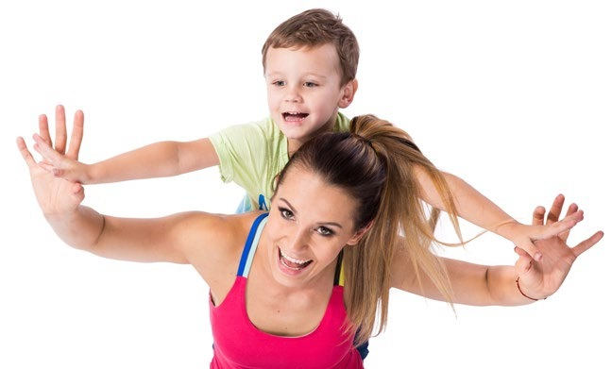
Nauczycielki ; Ewa Bogula
Iwona Holik

